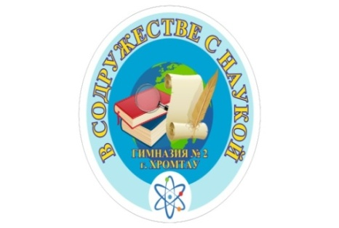
ВЕСТНИК ГИМНАЗИИ
№ 8 – 3 апреля 2023 год
Школьная информационно-методическая газета

ГДЕ «ВТОРАЯ ОБУВЬ»?
Многие из нас наверняка помнят те времена, когда дежурные во главе с классным руководителем стояли в фойе школы и встречали всех вопросом: "Где вторая обувь?". И если ученик приходил без "сменки" и жил недалеко, его отправляли обратно домой. Что происходит в школах сегодня?
Дети прекрасно знают, что нужно ходить в сменной обуви, но делают это далеко не все. Более половины старшеклассников уверены, что в течение дня можно выдержать 6-8 часов в той обуви, в которой пришел в школу. Причин нежелания переобуваться несколько: неудобно носить лишний пакет, тратится много времени на переобувание, можно опоздать на урок, пока меняешь обувь.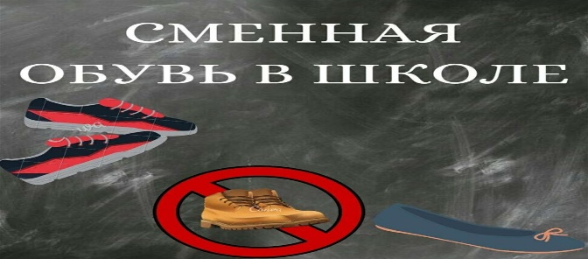
Вторая обувь в школе необходима. Во-первых, для того, чтобы было чисто, чтобы грязь с улицы не тащить в помещения. Во-вторых, находиться целый день в тяжелых сапогах, ботинках или теплых кроссовках очень тяжело и неприятно.
Клюмова В.К,
заместитель директора по ВР

«ВНИМАНИЕ: ДЕТИ!»
С 1 апреля 2023 т года в Казахстане стартовало оперативно-профилактическое мероприятие “Внимание – дети!” Основная цель ОПМ – профилактика детского дорожно-транспортного травматизма, а также закрепление у детей навыков, связанных с безопасным поведением на улицах и дорогах. В рамках мероприятия полицейские совместно с местными исполнительными органами, органами образования, здравоохранения, неправительственными организациями и другими заинтересованными юридическими и физическими лицами приступили к проведению организаций лекций, индивидуальных бесед с учащимися школ города.
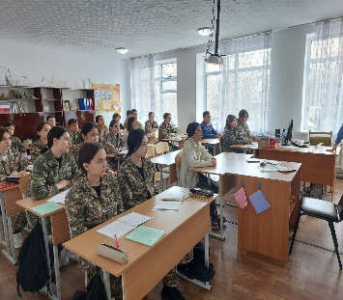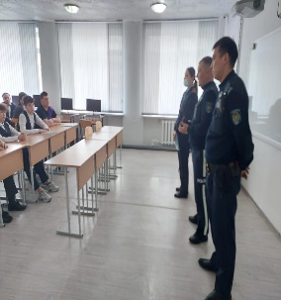
В связи с этим в гимназии № 2 31 марта состоялась беседа учащихся старших классах с сотрудниками дорожной полиции. Подросткам напомнили о правилах дорожного движения, призвали быть внимательным к светофорам и соблюдать все требования безопасности на дорогах.
Клюмова В.К,
заместитель директора по ВР
Уважение к родителям – долг каждого
Уважение своих родителей долг каждого, ведь человек, который ни в грош не ставит родителей вовсе и не человек, так называемое «оно», больше схоже на бабочку без крыльев или на музыканта без слуха.
Многие великие философы с большим трепетом говорили о родителях. Омар Хайям однажды сказал: «Родители — это единственные люди, кто не оставит вас в любой сложившейся ситуации». В древнеиндийском эпосе «Махабхарата», автором которого является Вьяса, сказано: «Мать весомее, чем земля, отец превыше небес». Цицерон говорил следующее: «Любовь к родителям - основа всех добродетелей». Конфуций в свое время тоже весьма точно отметил: «Ныне почитать родителей - это значит уметь кормить, но и лошади, и собаки могут тоже получить пропитание. Как же отличить одно от другого, если не будет самой почтительности?».
Говоря об уважении к родителям, стоит отметить, что уважение — это не только банальное почтительное отношение, но и возможность учиться у этих людей жизненному опыту, тем безграничным возможностям, которые понадобятся нам в дальнейшей жизни.
А как обстоит дело с уважением к родителям в наши дни?
Взрослые теперь не являются абсолютным авторитетом, молодые люди не испытывают пиетета к старшим и в лучшем случае общаются с ними свободно или на равных. Мать уже невесомее Земли, а отец не превыше Небес. Отчасти в этом есть вина самих родителей, с их «гиперопекой», частично виной СМИ и различных пабликов на просторах интернета, вседозволенность, свобода слова, приоритет личности над социумом.
Еще одна характерная черта поколения Z — уверенность каждого в собственной исключительности. В результате поколение Z не нарабатывает навыков решения проблем реальной жизни.
Хорошо это или плохо? Сказать трудно. С одной стороны, на чаше импровизированных весов личность ребенка, его интересы и мнение, а с другой стороны, человек- существо социальное и находиться вне социума не может.
Однако, слепо почитать своих родителей, беспрекословно исполняя все их желания – не рационально, как и быть эгоистом, эгоцентристом и видеть в своих родителях лишь неисчерпаемые финансовые возможности, социальные ресурсы и использовать их жизненный опыт, статус, фамилию в своих интересах – аморально и безнравственно.
Закончить мне бы хотелось лейтмотивом произведения И.С. Тургенева «Отцы и дети»: «Проблема взаимопонимания поколений константна. Она была, есть и будет. Она многогранна и затрагивает семейные, гражданские и межличностные отношения. Это и противоположные взгляды на политику, ведение быта, культуру, науку, религию и т.д. Не стоит забывать, что общество как многогранно, так и многослойно, что ещё более усиливает контраст социальных проблем, неравенства, классовой борьбы в нем».
Это эссе написала ученица нашей гимназии Габор Мргарита со своим руководителем Шонтыковой Г.Т. Вместе они участвовали в Республиканском конкурсе среди учащихся 5-7 классов и стали обладателями диплома 2 степени. Гордимся такими учениками и преподавателями, которые всегда могут поддержать своих учеников.
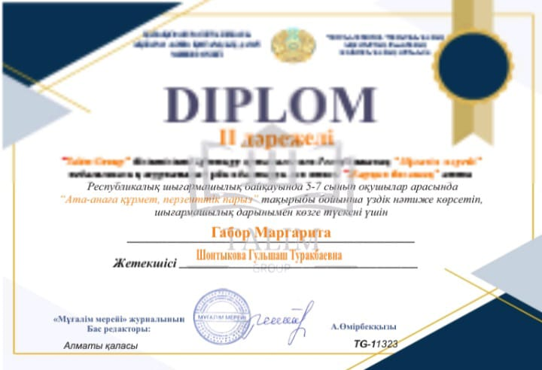
Мы уверены, что такие работы только начало творческого успеха юного таланта. Все лучшее еще впереди.
Коняхина Г. В,
заведующий кафедры учителей гуманитарного цикла
Его величество
«Lеsson studу»
В современном мире возникает необходимость в творческих личностях, умеющих нестандартно мыслить, принимать креативные решения. Система образования призвана помочь в подготовке таких личностей. Основной фигурой в образовательном процессе является учитель. Во многом от его профессиональной подготовки и внутренней убежденности зависит успех начавшихся реформ в школе. Система образования 21-го века предполагает расширение сотрудничества между учителями, в рамках которого учителя смогут работать совместно, обмениваться инновационными и эффективными идеями, усиливая тем самым влияние используемых в практической деятельности подходов в преподавании и обучении.
Именно подход Lеsson studу успешно применяют педагоги нашей гимназии. Однако, чтобы призвать к еще более успешному применению данного подхода в обучении был проведен семинар-практикум, который подготовила и провела заместитель директора по научно-методической работе Уразбаева Ж.К.
Как известно, центральное место в Lesson study имеет процесс «исследование урока» или «изучение урока», в котором сотрудничающие учителя изучают процесс обучения учеников для выяснения, каким образом они могли бы развивать определенный подход для повышения качества обучения.
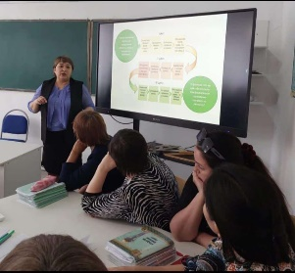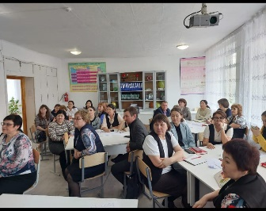
Учителя еще раз прослушали основные известные теоретические направления по проведению исследования урока, выразили свое мнение из собственного опыта, отметили положительные стороны данного подхода в обучении, составили рекомендации. Работа в группах подтвердила готовность педагогов в дальнейшем использовании данной методики в учебном процессе.
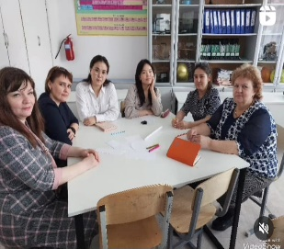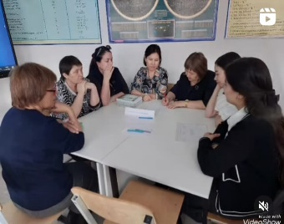
Для учителя - это переход от передачи знаний к созданию условий для активного познания и получения детьми практического опыта. Для учащихся - переход от пассивного усвоения информации к активному ее поиску, критическому осмыслению, использованию на практике. Анализ образовательных результатов показывает, что наибольшие затруднения ученики испытывают в применении знаний и вообще в их необходимости. Причиной данных учебных трудностей является недостаточность умения решать задачи проблемного характера, кооперироваться для совместного решения, осуществлять эффективную коммуникацию, не бояться нестандартных практических задач и решений.
Носенко Е.С

Осторожно - корь!
Корь – вирусная болезнь, очень легко и быстро передаётся от одного человека к другому заражающая всех людей, кто не получил прививки от неё. Основными симптомами заболевания являются лихорадка, слабость, недомогание, распространённая по телу сыпь, а также, поражение верхних дыхательных путей и глаз.
Многие ошибочно считают эту болезнь детской. И, действительно, до появления противокоревой прививки корь была главной причиной детской смертности во всем мире, унося более 2 миллионов жизней в год. Начавшаяся в 1974 году программа по всемирной массовой вакцинации против кори, в том числе в Республике Казахстан, позволила снизить смертность от этой болезни. Однако, до полного уничтожения кори еще очень далеко. Ранее на территории Казахстана регистрировались только завозные случаи кори. В последние годы, из-за отказа многих родителей от вакцинации своих детей заболеваемость корью в мире, в том числе и в Казахстане, резко возросла.

Восприимчивость людей к вирусу кори крайне высока. При контакте с больным корью заболевают, как правило все, кто ранее не болел корью или во время не получил прививку, не зависимо от возраста. В последние годы часто болеют взрослые люди. В редких случаях может заболеть и вакцинированный человек. Связано это с тем, что через 10–15 лет приобретённый иммунитет к кори снижается. Но в этом случае она протекает в лёгкой форме, со слабовыраженными симптомами, не возникает серьёзных последствий, и тем более она не приводит к смерти.
Больной человек способен заразить других уже за 3-4 дня до появления у него сыпи и в течение всего периода, пока держится сыпь, то есть в течение 9-10 дней.
Признаки заболевания возникают не сразу. Вначале болезнь протекает незаметно (скрытый период может длится до 8-15 дней). Затем наступает катаральный период, который длится 3-5 дней. Во время него больной человек чувствует недомогание, повышение температуры, насморк, сухой кашель и другие проявления ОРЗ. Затем наступает время появления сыпи, которая появляется сначала за ушами, лице, шее (1-й день), потом на туловище и руках (2-й день) и далее на ногах (3-й день). Дальше сыпь начинает бледнеть и исчезать только в обратном порядке. После нее может оставаться пигментация на теле (коричневый оттенок кожи).

Стебнева С.В, медсестра гимназии

